Enhet: Institutt for Biovitenskap
Kort beskrivelse av arbeidet:
>>i.e. Feltarbeid for Archies-prosjektet, hvor vi skal samle inn jordprøver ved hjelp av jordbor.>>
Ansvarlig arbeidsgiver: UiO
Tidspunkt for utførelse av arbeidet: dd.mm.åååå - dd.mm.åååå
De som er involvert i utførelsen av arbeidet: Kari Nordmann og John Smith
Beskrivelse av momenter i feltarbeidet:
<<<<Som for eksempel
- Transport til og fra feltlokaliteter med bil.
- Gange i feltlokaliteter fra bil, noen ganger i terreng
- Klargjøring av utstyr til innsamling jord og planterøtter
- Innsamling av planterøtter/jord med jordbor
- Sterilisering av utsyr mellom bruk.>>>
Opplæring som er påkrevd: UiO HMS prosedyrer og IBVs lokale prosedyrer
Personlig sikkerhetsustyr, verneutstyr og verneinnretninger som skal brukes:>>i.e. redningsvest, briller, vernestøvler <<

Analyse: (Sett opp deloppgavene og vurder farer eks: tunge løft, ensidige bevegelser, el-støt, øyeskade, kutt, fall, klemskade, allergi, støy. Sett opp forebyggende tiltak som er iverksatt eller må iverksettes. Forebyggende tiltak må være gjennomført før arbeidets start.)
Deloppgaver | Farer | Forebyggende tiltak | Ansvarlig | Risiko_{(S*K)}
1. Transport t/rt feltaktivitet og evt boforhold; Bil, snøskuter, andre kjøretøy, Fly, helikopter, Båt med/uten profesjonell fører, Hotell, hytte, camping, telt osv
1.1-Transport i bil | Trafikkulykke | Erfaren sjåfør. | Sjåfør og feltansvarlig | 1*4
1.2 – Overnatting ved ulike campinghytter/hoteller | Brann | Lese branninstrukser på campinghyttene nøye før overnatting | Felt-ansvarlig, feltdeltaker | 1*4
2. Ferdsel under feltarbeidet: Ferdsel på vann, islagt vann, isbre, elver, sjø mv. Ferdsel i rasfarlig terreng, gruver, tuneller, Klatring i bratt terreng osv
2.1- ferdsel til fots i  lettere ulendt terreng og eventuelt melding om skade. | Ankelskade/ brudd | Godt fottøy, vi går ikke langt fra bil og allfarveier. Førstehjelps- skrin medbringes i felt på alle lokaliteter.  Vi beveger oss kun i områder hvor det er dekning med mobiltelefon. | Feltansvarlig/feltdeltagere | 2*1
4-Terreng/omgivelser der aktiviteten skal foregå, for eksempel: Vann: ferskvann, vassdrag, kyst, strandsone, hav; Polare områder; Bre; Fjell, Alpint terreng, høyalpint terreng; Skog og andre typer terreng
Årstid, klima, værforhold: Sommer, vinter; Temperert, tropisk; Sol, vind, snø, skredfare
4.1-Områdebeskrivelse: Skog, fjellhei | Fall, tråkke over | Godt fottøy.  Vi unngår særlig bratte områder. | Feltansvarlig/feltdeltagere | 5*1
4.2- Kulde | Forfrysninger | Utstyr og klær for allslags vær medbringes av alle feltdeltagere. Vi går sjelden langt fra bilen (200-2000 m). | Feltansvarlig/feltdeltagere | 2*2
5-Utstyr ved feltarbeidet: Type utstyr/kjemikalier og risiko med bruken av det; Verneutstyr?; Er utstyret forskriftsmessig vedlikeholdt og i orden?; Behov for reservedeler?; Boforhold og brannvernutstyr
5.1-Utstyr: Spader | Skjæreskader | Plaster og annen førstehjelp. Det er dog lite sannsynlig å kutte seg på jordborene under prøvetakning ved riktig bruk av disse. | Feltansvarlig/feltdeltagere | 2*1
5.2-Utstyr: Sprit til desinfeksjon av spader | Brannfare | Brukes ikke i nærheten av åpen ild eller andre tennkilde . | Feltansvarlig/feltdeltagere | 1*4
5.3-Utstyr: Sprit til desinfeksjon av jordbor | Sprut i øye (irriterende) | Førstehjelp/skylling | Feltansvarlig/feltdeltagere | 2*1
5.3-Utstyr: portabel fryser til oppbevaring av prøver | Støt | Den portable fryseren kobles til bilbatterier ved transport og til stikkontakt ved overnatting. Forsiktighet ved kobling til bilbatterier ved å kun holde i plastikkhåndtakene minimerer risiko, | Feltansvarlig/feltdeltagere | 2*1
6-Spesielle risikomomenter: Er feltområdet omfattet av restriksjoner for ferdsel og opphold (naturvernområder); Har feltområdet spesielle aktiviteter som kan påvirke sikkerhet; tidligere eller nåværende militært område, jakt, etc.; Innbefatter feltarbeidet spesielle aktiviteter: boring i fast fjell, kabellegging, bruk av motorsagbruk; Dykking, se Forskrift om dykking, http://www.lovdata.no/for/sf/ai/ti-19901130-0944-003.html; Innebærer feltarbeidet ekstra smitterisiko f.eks. med håndtering av dyr? Nødvendig med vaksinasjon? (Se også sjekkliste for utenlandsopphold.
>>> alle feltdeltagere er informert om tilbud om yrkesvaksine TBE ifm feltarbeid<>>
7-Andre risikomomenter: Andre forhold som kan bidra til økt risiko ved feltarbeidet/toktet?
7.1 | Veggedyr | Sjekke campinghytter nøye før overnatting, evt. fryse bagasjen etter hjemkomst. | Feltansvarlig/feltdeltagere | 1*3
7.2 | Hoggorm | Være forsiktig i felt, bruke godt fottøy | Feltansvarlig/feltdeltagere | 1*4
7.3 | Flått/myyg/klegg | Bruke spray mot flått/mygg med DEET, sjekke nøye for flåttbitt på kveldene. Hvis flåttbitt, følge med på symtomer/ring. | Feltansvarlig/feltdeltagere | 3*1

Feltbeskrivelse:
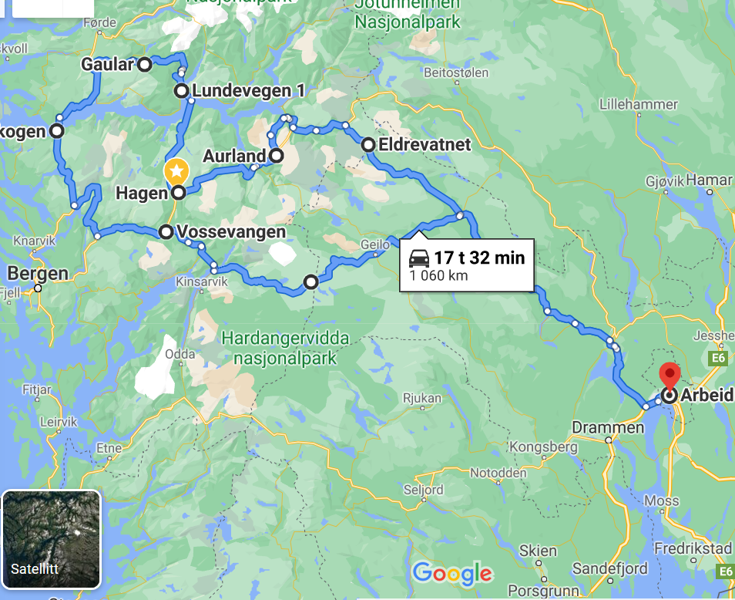
>> lim inn kart og beskriv....
Felttur til ulike fjellheimer og skoger på Vestlandet. Omtrentlig kjørerute i vedlagte kart.
Overnatting vil skje på ulike overnattingsteder underveis, men disse er ikke booket ennå.

Hvordan formidles informasjon til deltakere
>>> i.e. Risikovurderingen sendes på epost. >>>
Konklusjon
Det er liten risiko ved gjennomføring av feltarbeidet, men man er forberedt på at skader kan inntreffe. Feltarbeidet blir gjennomført av erfarne feltbiologer, og prosedyren er godt kjent for alle deltagere.
Rolle | Navn | Dato
Feltansvarlig | John Smith | dd.mm.åååå

